新詩仿作
小六甲 周朗浩 陳㬢
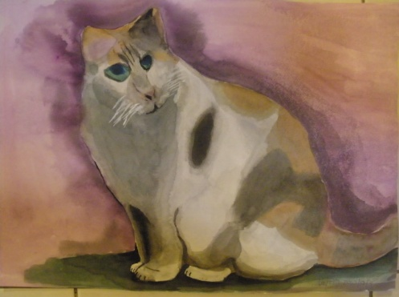
《 畫 》
我從不肯妄棄了一張紙，
總是留著──留著，
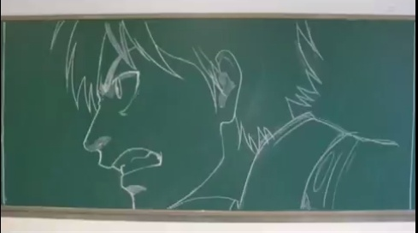
上英文課時總是拿出來畫呀畫，
畫紙從桌上掉下來，
有的被麥老師沒收了，
有的被風吹走了，
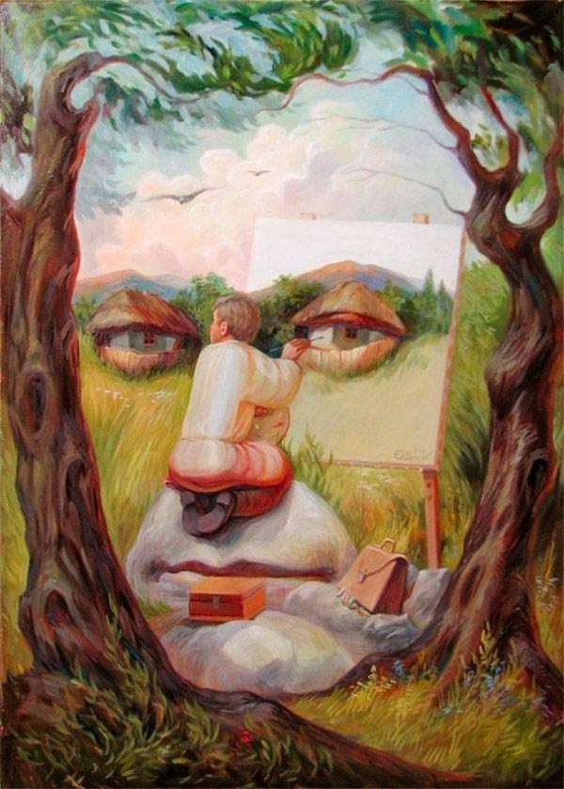
有的被同學拿走了，
有的被教師助理發現了，
但我都總是繼續畫呀畫……
我終於畫了一幅完美的畫，
被視藝老師發現了，
他稱讚我的畫，十分漂亮。
我覺得千辛萬苦地畫了這幅完美的畫，都是值得的。

